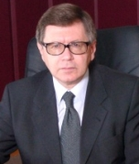 | Директор академии  заслуженный врач РФ, заслуженный деятель науки РФ,  д.м.н., профессор  Шпрах Владимир Викторович  Адрес: 664049, г. Иркутск, м-н Юбилейный-100, каб. 208  Тел. 46-53-26, Факс 46-28-01  E-mail: igmapo@igmapo.ru  Прием по личным вопросам: вторник с 13 до 17 часов.
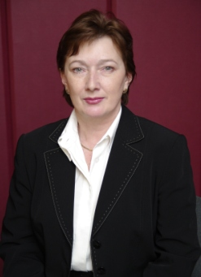 | Заместитель директора по учебной работе  д.м.н., профессор  Горбачёва Светлана Михайловна  Адрес: 664049, г. Иркутск, м-н Юбилейный-100, каб. 211  Тел. 46-11-33  E-mail:gorbachevasm@mail.ru  Часы работы: с 8¹⁵ до 17¹⁵ часов
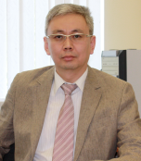 | Заместитель директора по науке и развитию  д.м.н., профессор  Протасов Константин Викторович  Адрес: 664049, г. Иркутск, м-н Юбилейный-100, каб. 214  Тел. 46-11-35  E-mail: k.v.protasov@gmail.com  Часы работы: с 8¹⁵ до 17¹⁵ часов
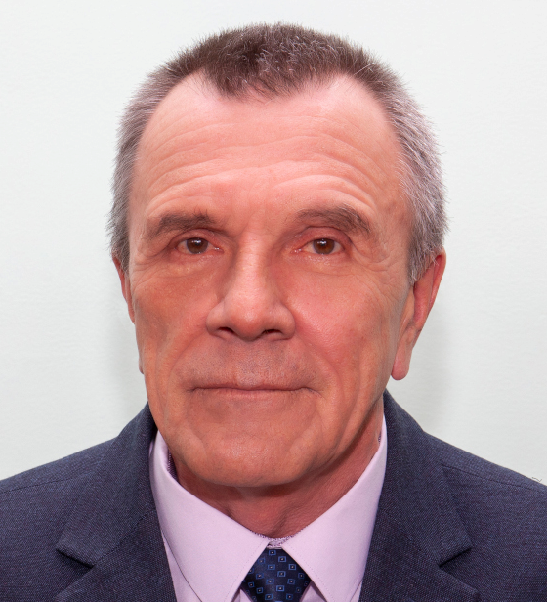 | Заместитель директора по административно-хозяйственной работе  Капорский Геннадий Иннокентьевич  Адрес: 664049, г. Иркутск, м-н Юбилейный-100, каб. 206  Тел. 46-13-82  E-mail: kaporskiy.gi.igmapo@gmail.com  Часы работы: с 8¹⁵ до 17¹⁵ часов
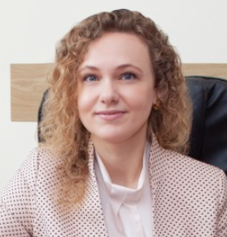 | Декан терапевтического факультета  к.м.н., доцент  Баженова Юлия Викторовна  Адрес: 664049, г. Иркутск, м-н Юбилейный-100, каб. 213  Тел. 46-71-16  E-mail: rg.dr@mail.ru  Часы приема декана: пн 13⁰⁰-17¹⁵, вт, чт 14⁰⁰-17¹⁵
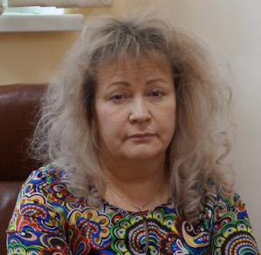 | Декан хирургического факультета  к.м.н., доцент  Антипина Лариса Геннадьевна  Адрес: 664049, г. Иркутск, м-н Юбилейный-100, каб. 211  Тел. 46-71-16  E-mail: larissa1565@yandex.ru  Часы приема декана: пн 13⁰⁰-17¹⁵, вт, чт 14⁰⁰-17¹⁵

№ п/п | Ф.И.О. | Должность
ФГБОУ ДПО РМАНПО Минздрава России
1. | Сычев Дмитрий Алексеевич | Ректор
2. | Мошетова Лариса Константиновна | Президент
3. | Заплатников Андрей Леонидович | Проректор по учебной работе
4. | Поддубная Ирина Владимировна | Проректор по лечебной работе и международному сотрудничеству
5. | Мирзаев Карин Бадавиевич | Проректор по научной работе и инновациям
6. | Гольдберг Аркадий Станиславович | Проректор по экономике и развитию
7. | Шибаев Геннадий Николаевич | Проректор по административно-хозяйственной работе
ИГМАПО - филиал ФГБОУ ДПО РМАНПО Минздрава России
1. | Шпрах Владимир Викторович | Директор
2. | Горбачева Светлана Михайловна | заместитель директора по учебной работе
3. | Протасов Константин Викторович | заместитель директора по науке и развитию
4. | Капорский Геннадий Иннокентьевич | заместитель директора по административно-хозяйственной работе

